

審判技術の向上及び審判員の育成を図ります。講習会終了後、修了証を発行し、草加市野球連盟・草加市少年野球連盟・草加市野球連盟スポーツ少年団野球部会が係る大会等にご活躍いただきます。
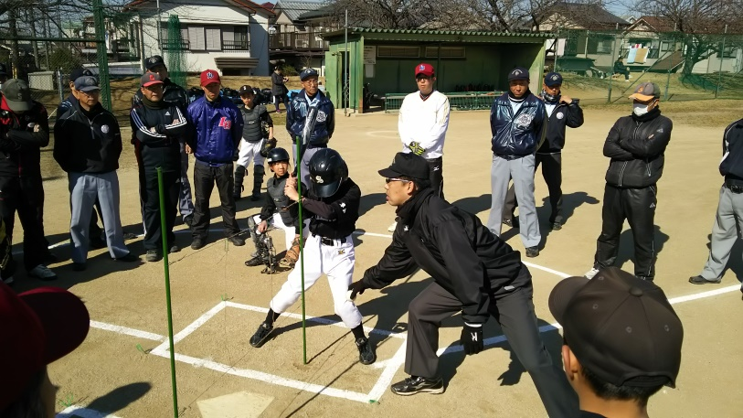
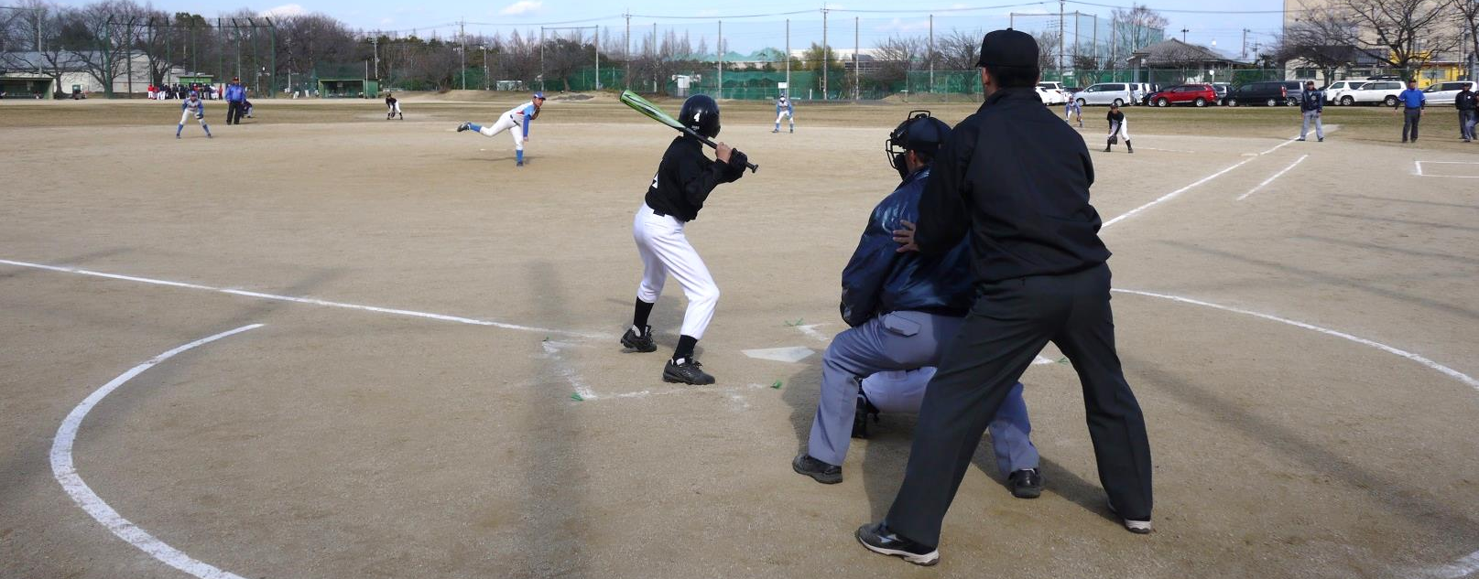

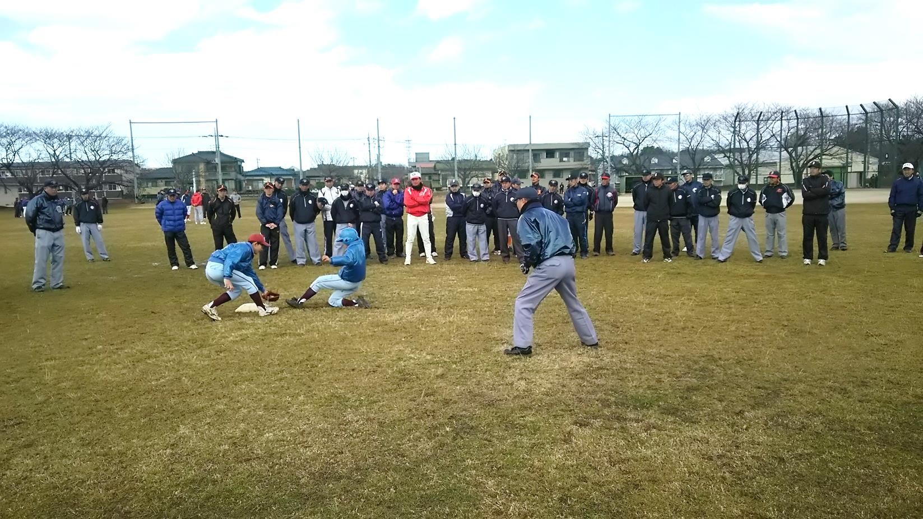
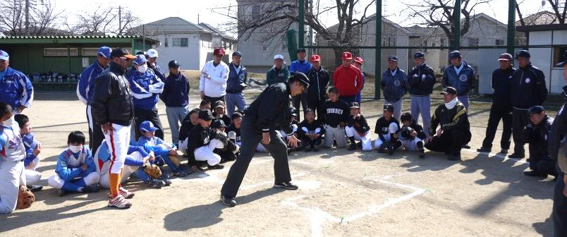
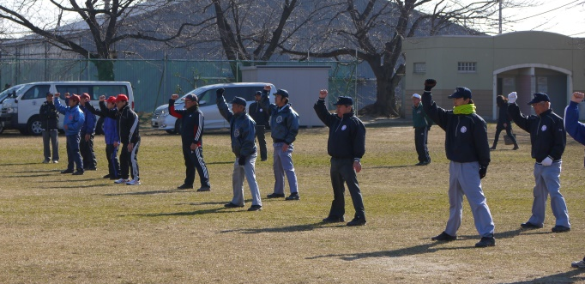

【日時】 平成３０年２月２５日（日）
９時００分～１５時００分（受付８時３０分） ※開催決定7時
【会場】 総合グランドA面・B面 ※雨天時は経験者コースのみ八潮コミュニティセンターで開催
【講師】 草加市野球連盟及び少年部審判員
【参加費】 無 料
【服装・持ち物】 運動のできる服装、シューズ、野球帽、昼食
【主催】 公益財団法人草加市体育協会・草加市野球連盟
【協力】 草加市少年野球連盟・草加市野球連盟スポーツ少年団野球部会
【受講コース】 対象レベルに分かれて受講
 |  | 経験者コース(A面) | 初心・初級者コース(B面)
対 象 |  | 高学年指導者及び一般向けの審判知識・技術レベル向上を目的とした方 | 新人指導者及び低学年指導者向けのルール講習・審判知識向上を目的とした方
内 容 | 9:00 | ☆開講式
内 容 | 9:10 | ☆発声練習
内 容 | 9:30 | ☆球審・塁審の基本動作  立ち位置、タッグプレー、フォースプレー、  本塁周辺のプレー  ☆球審のジャッジ  ストライクゾーンの把握  ☆四人制メカニクス（ノック形式） | ☆塁審の基本動作  構え方、立ち位置、ジェスチャー、タッグ  プレー、フォースプレー、本塁周辺のプレー  ☆四人制メカニクス（ノック形式）
内 容 | 11:45 | ☆昼食休憩
内 容 | 12:30 | ☆総合練習（試合形式） | ☆総合練習（試合形式）
内 容 | 14:30 | ☆閉講式
【申込】 公益財団法人草加市体育協会
電話９３１－９８３３（そうか公園管理事務所）
【定員】１５０人（先着順）
少年野球関係者の申込方法
草加市少年野球連盟・草加市野球連盟スポーツ少年団野球部会関係者のお申込は
各団体で取りまとめてお申込ください。
チーム名 |  |  | 連絡責任者
チーム名 |  |  | 電話番号
経験者  コース | ① | ② | ③ | ④ | ⑤
経験者  コース | ⑥ | ⑦ | ⑧ | ⑨ | ⑩
初心・初級者  コース | ① | ② | ③ | ④ | ⑤
初心・初級者  コース | ⑥ | ⑦ | ⑧ | ⑨ | ⑩

参加者のみなさんへ
☆当日の開催決定は７時とし、雨天時の対応については主催者から少年野球
連盟・スポ少野球部会に連絡をし、そこから各参加チームに連絡がまわり
ます。なお、雨天時は経験者コースのみ八潮コミュニティセンターで開催
いたします。 ※駐車場は市民温水プール(8時開門)をご利用ください

☆審判実技講習を受けるにあたり、動きやすい服装・シューズ・帽子・昼食
をご用意ください。なお、雨天時の経験者コースは室内講義となりますの
で、室内シューズと筆記用具を持参していただくようになります。
※今回からお弁当の用意はございませんので昼食持参となります

☆お車はできる限りチーム乗り合わせでご来場ください。駐車場は総合グラ
ウンド駐車場としますが、満車になった場合はグラウンド内トイレ前を
臨時駐車場として開放いたします。誘導指示に従ってください。

☆８時３０分から所属団体ごとに受付を行います。
＜９時００分から開講式が始まります＞

☆モデルチームの集合時間は９時００分となります。

